ODDELEK PODALJŠANEGA BIVANJA ZA 3. RAZRED – poučevanje na daljavo:

- USTVARJALNA DELAVNICA ob vetrovnemu vremenu: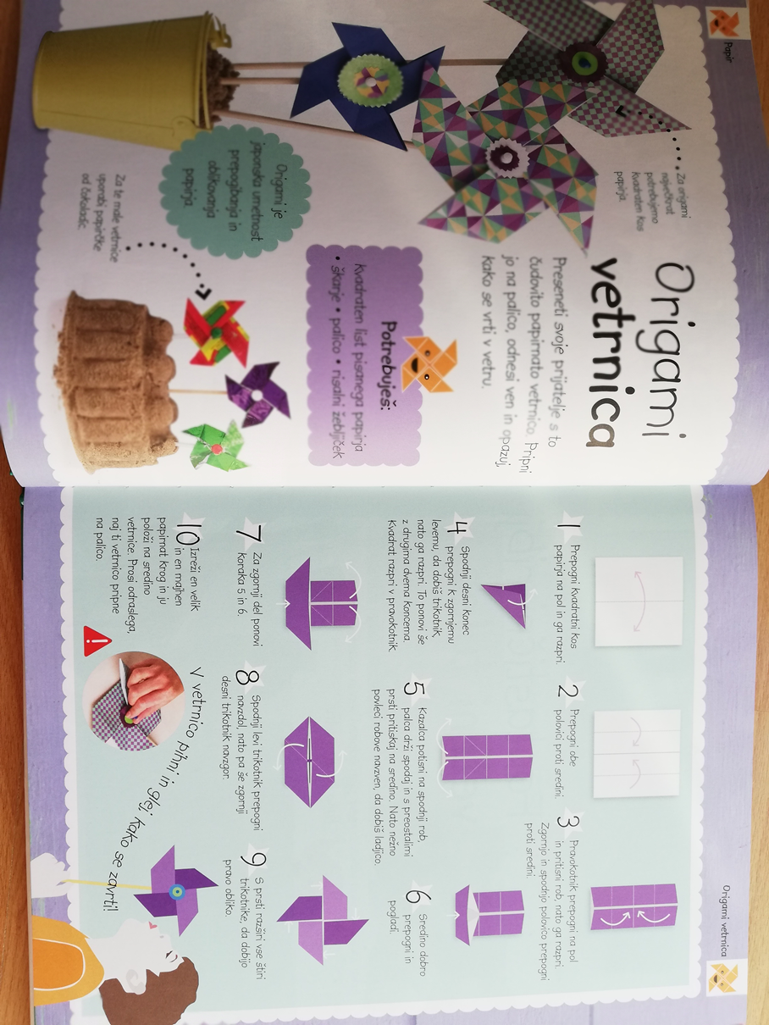
Ostanite zdravi!
Vanja Celestina

